* A criação da Ficha de Avaliação de “CRÍTICA DE FINAL DE CURSO” é automática quando acessado o Menu Principal.
* A criação da Ficha “Relatório de Avaliação de Final de Curso” é automática de acordo com o Cadastro do Instrutor Responsável ou Coordenador
* As outras Fichas devem ser criadas utilizando a opção “Habilitar Ficha de Avaliação” do Menu Principal;

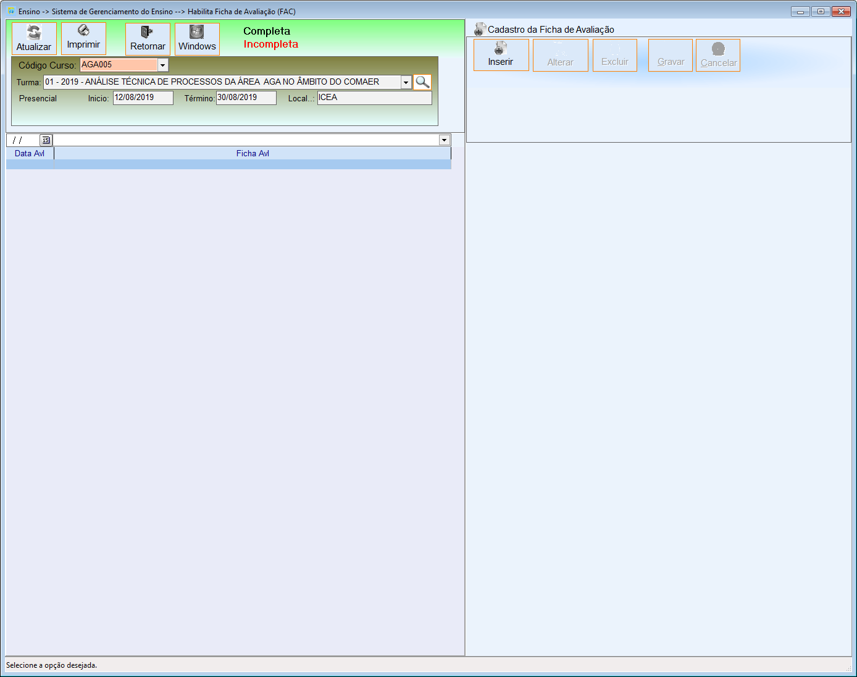

Fichas de Avaliação:

